П А С П О Р Т
проекта, представляемого на Волгоградский областной конкурс
проектов местных инициатив в 2020 году

1.Наименование проекта: «Ремонт сетей водоснабжения Ильичевского сельского поселения».

2.Место реализации проекта: Волгоградская область, Ленинский район, п.Тракторострой ул.РЭС-3 до ул.Ленина и п.Путь Ильича ул.МКР-1.

3.Краткое описание проекта:
Проблема обеспечения водой в нашем регионе является наиболее острой. Качество и доступность воды - одно из главных составляющих в оценке экологического благополучия населения. Водопроводные сети в Ильичевском сельском поселении, проложенные более 30 лет назад, имеют высокий процент износа, коррозионные повреждения труб, что приводит к росту потерь в сетях и как следствие к значительному увеличению затрат коммунального предприятия на электроэнергию, снижению давления в системе водопровода.
В целях обеспечения качественного и бесперебойного водоснабжения жителей Ильичевского сельского поселения посредством реализации проекта планируется проведение работ по ремонту сетей на 2х участках. В ходе проведения работ будет выполнена замена старых труб на полиэтилен в п.Путь Ильича и в п. Тракторострой.

4. Объем средств на реализацию проекта:
Общий объем средств, необходимый для реализации проекта, составляет 397 838,82 рублей.
- средства областного бюджета - 350 098,20 рублей;
-средства бюджета Ленинского муниципального района – 39 783,89 рублей;
- средства населения – 7 956,73 рублей;

5. Срок реализации проекта: июль - октябрь 2020 года.

6. Схемы планируемой замены водопровода: Схема №1 участок в п.Тракторострой; Схема №2 участок в п.Путь Ильича.

Схема №1
Схема №2

Материал, которым будет произведена замена.
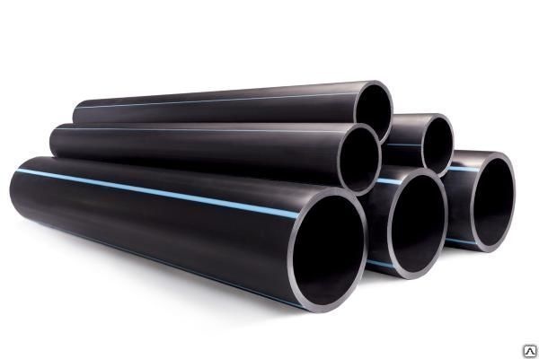

Смета проекта

7.Ссылка на сайт администрации Ленинского муниципального района, где размещен полный комплект документации по проекту, а в случае поддержки инициативы – информация о реализации проекта, в том числе копия протокола собрания граждан.
http://adm-leninskiy.ru/

Глава Ленинского муниципального района А.В. Денисов

